Xuất khẩu rau quả tươi sang Châu Âu-
Những yêu cầu cần biết
Châu Âu là một thị trường lớn cho trái cây tươi và rau quả. Nhu cầu ổn định nhưng có nhiều cạnh tranh. Ngày càng có nhiều nhu cầu về bơ, việt quất, xoài và khoai lang. Sức khỏe, hương vị và sự tiện lợi đều ảnh hưởng đến nhu cầu về trái cây tươi và rau quả ở châu Âu.
Bạn cần chú ý đến tính bền vững, sử dụng tốt nguồn nước và giảm bao bì ni lông.
Tham khảo thông tin dưới đây để giúp bạn xuất khẩu hiệu quả trái cây tươi và rau quả sang thị trường Châu Âu.

Phần I
Trái cây hoặc rau quả tươi phải tuân thủ những yêu cầu nào để được phép lưu hành trên thị trường Châu Âu?
Xuất khẩu trái cây tươi và rau quả sang châu Âu đòi hỏi bạn phải tuân thủ các tiêu chuẩn cao về an toàn thực phẩm và chất lượng. Trách nhiệm xã hội và môi trường cũng là một điều kiện tiên quyết để kinh doanh và người mua thường yêu cầu chứng nhận như một sự đảm bảo. Tuy vậy, cũng có cơ hội để giúp bạn khác biệt bằng cách áp dụng tiêu chuẩn bổ sung và thị trường ngách.
Nội dung của trang này
1. Yêu cầu bắt buộc là gì?
2. Người mua thường có những yêu cầu bổ sung nào?
3. Các yêu cầu đối với thị trường ngách là gì?
------------------------------------
1. Yêu cầu bắt buộc là gì?
Khi xuất khẩu rau quả tươi sang Châu Âu, bạn phải tuân thủ các yêu cầu về an toàn thực phẩm và chất lượng sản phẩm.
Để có danh sách đầy đủ các yêu cầu pháp lý, hãy tham khảo mục My Trade Assistant của Access2Markets ( xem đường link: https://trade.ec.europa.eu/access-to-markets/en/home) nơi bạn có thể chọn
mã sản phẩm cụ thể thuộc Chương 07 và 08.
Một nguồn tốt khác để tìm tổng quan đầy đủ về các yêu cầu pháp lý là ““Your guide to EU fresh produce law”” trên trang web freshquality.eu. https://freshfel.org/wp-content/uploads/2019/12/Freshfel-Europes-Priorities-for-the-EU-Institutions-2019-2024.pdf

Hạn chế sử dụng thuốc trừ sâu
Để tránh các rủi ro về sức khỏe và môi trường, Liên minh Châu Âu (EU) đã đặt ra mức dư lượng tối đa (MRLs) cho thuốc trừ sâu trong và trên các sản phẩm thực phẩm. Các sản phẩm có chứa nhiều thuốc trừ sâu hơn mức cho phép sẽ bị rút khỏi Thị trường Châu Âu. MRL có thể đòi hỏi chặt chẽ hơn từ các cơ quan an toàn thực phẩm của Châu Âu.
Lưu ý rằng người mua ở một số Quốc gia Thành viên như Đức, Hà Lan và Áo sử dụng MRLs nghiêm ngặt hơn MRLs được quy định trong luật pháp Châu Âu. Chuỗi siêu thị duy trì tiêu chuẩn cao nhất và thường yêu cầu 33% đến 100% so với MRL quy định. Chuỗi cửa hàng giảm giá Lidl của Đức là một trong những siêu thị nghiêm ngặt nhất, với giới hạn 33% tiêu chuẩn quy định của EU đối với các họat chất đơn lẻ.
Đối với các nhà nhập khẩu, làm việc với tiêu chuẩn (Lidl) cao nhất là dễ dàng nhất để duy trì tính linh hoạt. Các siêu thị có xu hướng áp dụng theo các đối thủ cạnh tranh của họ và một số trong số họ có thể thắt chặt các yêu cầu. Một số chuỗi siêu thị áp dụng hình phạt tài chính khi phát hiện vi phạm quá giới hạn của họ.
Việc quản lý thuốc bảo vệ thực vật có rất nhiều trách nhiệm từ phía bạn với tư cách là nhà sản xuất hoặc nhà xuất khẩu. Ngày càng nhiều người mua yêu cầu thông tin trước về hồ sơ phun thuốc trừ sâu của bạn và các lô hàng được kiểm tra trước khi được gửi đến nhà bán lẻ. Đối với hoạt động kinh doanh trong tương lai, bạn phải tính đến trách nhiệm với tư cách nhà xuất khẩu sẽ đóng vai trò quan trọng vì các chuỗi bán lẻ gây áp lực nhiều hơn lên các nhà cung cấp của họ.

Lời khuyên:
Sử dụng Cơ sở dữ liệu về thuốc trừ sâu của Liên minh Châu Âu để tìm hiểu MRLs liên quan đến sản phẩm của bạn. Luôn kiểm tra xem người mua của bạn có các yêu cầu bổ sung đối với MRL và việc sử dụng thuốc trừ sâu.
Áp dụng quản lý sâu bệnh xâm nhập (IPM) để giảm lượng thuốc bảo vệ thực vật. IPM là chiến lược kiểm soát sâu bệnh nông nghiệp chiến lược và cũng là một phần của chứng nhận GLOBALG.A.P.. Nó sử dụng các phương pháp kiểm soát tự nhiên như ứng dụng các loài côn trùng tự nhiên chống lại sâu bệnh. Bạn càng sử dụng ít hóa chất, thì hoạt động tiếp thị của bạn càng tốt.

Tránh chất gây ô nhiễm

Chất gây ô nhiễm là những chất không cố ý thêm vào thực phẩm nhưng có thể xuất hiện qua các giai đoạn sản xuất, đóng gói, vận chuyển hoặc bảo quản khác nhau. Tương tự như MRLs về thuốc trừ sâu, Liên minh Châu Âu đã đặt ra các giới hạn đối với một số chất gây ô nhiễm (xem bảng 1). Đối với trái cây tươi và rau quả, mối quan tâm chính sẽ là nhiễm chì, cadmium và nitrat (chủ yếu đối với rau bina, rau diếp và rau rucola).

Bảng 1: Các giới hạn hiện tại đối với chì và cadmium trong rau quả tươi (tháng 12 năm 2019)

Mức chì tối đa

• Trái cây, trừ quả nam việt quất, quả lý chua, quả cơm cháy và  trái dâu tây | 0,10 mg / kg ướt  cân nặng
• Quả nam việt quất, quả lý chua, quả cơm cháy và quả dâu tây | 0,20 mg / kg ướt  cân nặng
Mức cadmium tối đa

• Rau và trái cây, trừ các loại rau củ và củ, rau ăn lá, rau thơm tươi, lá cải thìa, thân rau, nấm và rong biển | 0,050 mg / kg  trọng lượng ướt
• Các loại rau củ và củ (trừ củ cải, cải ngựa), thân rau (trừ cần tây); đối với khoai tây, mức tối đa áp dụng cho khoai tây đã gọt vỏ | 0,10 mg / kg ướt  cân nặng
• Rau ăn lá, rau thơm tươi, lá cải thìa, cần tây,cải ngựa và một số loại nấm  (nấm thường, nấm sò, nấm hương) | 0,20 mg / kg ướt

Các quy định đối với trái cây và rau được chế biến (ví dụ, trái cây sấy khô hoặc nước trái cây) có thể khác nhau. Những Quy định cũng được cập nhật thường xuyên, bạn cần cập nhật. Những hiểu biết mới về hoặc các mối đe dọa đối với an toàn thực phẩm và các chất gây ô nhiễm luôn có thể dẫn đến việc điều chỉnh các quy định.
Lời khuyên:
Duy trì liên hệ tốt với người mua của bạn, vì họ sẽ cập nhật thường xuyên cho bạn những thay đổi trong các quy định ảnh hưởng đến hoạt động kinh doanh rau quả tươi.
Đọc thêm về các chất gây ô nhiễm trên trang web của Ủy ban Châu Âu và tìm tổng quan về mức ô nhiễm tối đa trong Phụ lục của Quy định (EC) 1881/2006.https://eur-lex.europa.eu/legal-content/EN/TXT/PDF/?uri=CELEX:02006R1881-20180319&from=EN
Tìm hiểu thêm về phòng ngừa và giảm ô nhiễm chì trong Quy tắc Thực hành Code of Practice được xuất bản bởi FAO Codex Alimentarius.
- Kiểm tra thông tin của Ủy ban Châu Âu Quản lý chất gây ô nhiễm thực phẩm: how the EU ensures that our food is safe. https://eur-lex.europa.eu/legal-content/EN/TXT/PDF/?uri=CELEX:02006R1881-20180319&from=EN

Chỉ tiêu vi sinh đối với trái cây cắt sẵn
Khi cung cấp trái cây và rau củ đã cắt sẵn, bạn phải tính đến các nguy cơ nhiễm vi sinh như Salmonella và E. coli. Salmonella không được có trong suốt thời hạn sử dụng của sản phẩm mới cắt. E.coli không được có trong quá trình sản xuất.
Quy định Châu Âu (EC) số 2073/2005 sẽ cung cấp cho bạn thông tin về các phương pháp thử nghiệm, lấy mẫu, kế hoạch và giới hạn đo lường các chất .https://eur-lex.europa.eu/legal-content/EN/TXT/PDF/?uri=CELEX:02005R2073-20190228&from=EN

Lời khuyên:
Đảm bảo duy trì các thực hành vệ sinh tốt nhất trong quá trình sản xuất của bạn để tránh sự ô nhiễm vi sinh. Phù hợp các tiêu chuẩn vệ sinh và đánh giá rủi ro bằng cách phát triển kế hoạch HACCP. Cũng như tham khảo các chương trình chứng nhận như BRCGS và IFS, dựa trên các nguyên tắc HACCP, trong
chương “Người mua thường có những yêu cầu bổ sung nào”.

Các quy định về vệ sinh an toàn thực phẩm và kiểm dịch thực vật
Trái cây và rau quả xuất khẩu sang Liên minh Châu Âu phải tuân thủ luật pháp Châu Âu về kiểm dịch thực vật.
Liên minh Châu Âu đã đặt ra các yêu cầu về vệ sinh và kiểm dịch động thực vật để ngăn chặn việc xuất hiện và sự lây lan của sinh vật gây hại cho thực vật và các sản phẩm thực vật ở Châu Âu. Các yêu cầu này được quản lý bởi cơ quan có thẩm quyền về an toàn thực phẩm tại nước xuất và nhập khẩu. Quan trọng nhất, quốc gia của bạn cần có các hiệp định KDTV với Liên minh Châu Âu. Nếu không, bạn sẽ không được phép xuất khẩu sang Châu Âu.
Hầu hết trái cây tươi và rau quả đều phải qua kiểm dịch và yêu cầu giấy chứng nhận kiểm dịch thực vật trước khi chuyển hàng. Nhóm này bao gồm các loại rau ăn lá, cà chua, ớt, trái cây họ cam quýt, trái cây có hột, trái cây mọng, táo, lê, xoài và bơ, cùng nhiều loại trái cây khác. Bạn có thể tìm thấy những sản phẩm này và tên Latinh của chúng trong Phụ lục V, Phần B của Chỉ thị kiểm định Thực vật Châu Âu được cập nhật theo quy định 2000/29 / EC (tháng 9 năm 2019). https://eur-lex.europa.eu/legal-content/EN/TXT/PDF/?uri=CELEX:32000L0029&from=EN
Trái cây tươi không yêu cầu giấy chứng nhận kiểm dịch thực vật là dứa, chuối, dừa, sầu riêng và chà là.
Giấy chứng nhận kiểm dịch thực vật do cơ quan kiểm dịch thực vật cung cấp và phải đảm bảo :
- Sản phẩm Được kiểm dịch thật sự;
- Không bị sâu bệnh - không phải kiểm dịch- Trong khuôn khổ các yêu cầu về không kiểm dịch sâu bệnh và thực tế không nhiễm các loài gây hại khác;
- Phù hợp với các yêu cầu kiểm dịch thực vật - được quy định trong Quy định (EU) 2019/2072 (https://eur-lex.europa.eu/legal-content/EN/TXT/?uri=CELEX:32019R2072)
Kể từ ngày 1 tháng 9 năm 2019, Chỉ thị mới của Châu Âu (EU) 2019/523 https://eur-lex.europa.eu/legal-content/EN/TXT/PDF/?uri=CELEX:32019L0523&from=EN
và Quy chế thực hiện (EU) 2019/2072 https://eur-lex.europa.eu/legal-content/EN/TXT/PDF/?uri=CELEX:32019R2072&from=EN
đã tăng cường các yêu cầu kiểm dịch thực vật bằng các biện pháp bảo vệ bổ sung, ví dụ một số loại rau thơm của Vietnam bị tăng tần suất kiểm tra lên 50% và thanh long là 10%. Những quy định mới này gây thêm áp lực cho các cơ quan kiểm dịch thực vật ở nước xuất khẩu. Các nhà chức trách ở các nước sản xuất phải có khả năng tuyên bố khu vực không có dịch hại hoặc thực hiện kiểm tra về các khu vực cụ thể và các phương pháp điều trị sản phẩm.
- Các quốc gia, cơ quan chức năng và các nhà xuất khẩu không chuẩn bị cho việc kiểm soát dịch hại nghiêm ngặt sẽ gặp khó khăn khi xuất khẩu trái cây tươi và rau quả của họ sang châu Âu. Là một nhà xuất khẩu, bạn phải cập nhật các quy tắc và hợp tác chặt chẽ với cơ quan an toàn thực phẩm trong nước.
Bảng 2: Tổng quan về các quy định của EU liên quan đến các biện pháp bảo vệ chống lại sâu bệnh

Buôn bán các sản phẩm thực vật và cây trồng từ các nước ngoài EU | COUNCIL DIRECTIVE 2000/29/EC - https://eur-lex.europa.eu/legal-content/EN/TXT/PDF/?uri=CELEX:32000L0029&from=EN  – Chỉ thị của EU hướng dẫn các biện pháp bảo vệ chống lại việc du nhập vào Cộng đồng sinh vật có hại cho thực vật hoặc các sản phẩm thực vật và chống lại sự lây lan của chúng  trong cộng đồng
IMPLEMENTING DIRECTIVE (EU) 2019/523. https://eur-lex.europa.eu/legal-content/EN/TXT/PDF/?uri=CELEX:32019L0523&from=EN
HƯỚNG DẪN THỰC HIỆN Chỉ thị (EU) 2019/523 sửa đổi Phụ lục IV Chỉ thị 2000/29 / EC về các biện pháp bảo vệ
chống lại việc du nhập vào Cộng đồng sinh vật
có hại cho thực vật hoặc các sản phẩm thực vật và chống lại sự lây lan của chúng

Quy tắc kiểm dịch thực vật mới của EU | REGULATION (EU) 2016/2031. https://eur-lex.europa.eu/legal-content/EN/TXT/PDF/?uri=CELEX:32016R2031&from=EN  QUY ĐỊNH (EU) 2016/2031 về các biện pháp bảo vệ chống lại sâu bệnh hại cây trồng
Quy tắc kiểm dịch thực vật mới của EU | IMPLEMENTING REGULATION (EU) 2019/2072. - https://eur-lex.europa.eu/legal-content/EN/TXT/PDF/?uri=CELEX:32019R2072&from=EN  QUY ĐỊNH THỰC HIỆN (EU) 2019/2072 về các điều kiện thống nhất để thực hiện Quy chế (EU) 2016/2031 liên quan đến các biện pháp bảo vệ chống lại các loài gây hại cho cây trồng
Lời khuyên:
Tự làm quen với các quy tắc kiểm dịch thực vật ( KDTV)để xuất khẩu sang Châu Âu được nêu trong Quy định 2016/2031 về các biện pháp bảo vệ chống lại sâu bệnh và Quy định thực hiện 2019/2072 về các biện pháp bảo vệ chống lại sự du nhập của các sinh vật có hại và sự lây lan của chúng trong cộng đồng.
Tham vấn cơ quan Bảo vệ Thực vật Quốc gia hoặc cơ quan an toàn thực phẩm trong nước để biết điều kiện nào bạn có thể xuất khẩu rau quả tươi sang Châu Âu. Những cơ quan chức năng thường hoạt động với các tiêu chuẩn quốc tế, nhưng hãy luôn kiểm tra với người mua của bạn.
Kiểm tra xem tất cả các chi tiết trong giấy chứng nhận KDTV của bạn đã đầy đủ và được điền chính xác chưa. Mô hình Giấy chứng nhận KDTV có trong Phụ lục V của Quy định (EU) 2016/2031 (https://eur-lex.europa.eu/legal-content/EN/TXT/?uri=CELEX:32016R2031)

Tiêu chuẩn tiếp thị
Luật pháp Châu Âu đặt ra các tiêu chuẩn tiếp thị chung và cụ thể về chất lượng tối thiểu của trái cây tươi và rau.
Ngày 29 tháng 10, Ủy ban châu Âu vừa đăng công báo quy định số 2021/1890 của Ủy ban về tiêu chuẩn tiếp thị, mẫu mã mặt hàng rau quả tại thị trường EU. Quy định có hiệu lực kể từ ngày 8 tháng 11 năm 2021.
Đây là quy định sửa đổi quy định 543/2011 của Ủy ban.
Quy định tiếp cận thị trường đưa ra các tiêu chí về yêu cầu chung, độ chín, nhãn mác, phân loại sản phẩm.

Quy định cũng đưa ra các yêu cầu cụ thể với các loại hoa quả như táo, kiwi, chanh cam quýt, các loại đào, lê, dâu tây, ớt ngọt (ớt chuông), bưởi, cà chua, các loại rau salad như rau diếp xoăn, rau đắng.
https://vn-eu-tradehub.com/2021/11/09/quy-dinh-ve-tiep-thi-rau-qua-tai-thi-truong-eu/
Các sản phẩm tươi không nằm trong Tiêu chuẩn Tiếp thị Cụ thể phải tuân thủ:

- Các Tiêu chuẩn Tiếp thị Chung (GMS) trong Phụ lục I, Phần A của Quy định số 543/2011 của EU(https://eur-lex.europa.eu/legal-content/EN/TXT/?uri=CELEX:32011R0543); hoặc tiêu chuẩn UNECE hiện hành (đôi khi ít nghiêm ngặt hơn tiêu chuẩn của EU) (https://unece.org/)

- Các nhà khai thác được tự do lựa chọn làm việc với tiêu chuẩn EU (GMS) hay UNECE. Nếu sản phẩm của bạn không được bao trùm bởi bất kỳ tiêu chuẩn cụ thể nào của Châu Âu, bạn cũng có thể kiểm tra các tiêu chuẩn tương tự trong Codex Alimentarius.( https://www.fao.org/fao-who-codexalimentarius/codex-texts/list-standards/en/)

- Để có các ví dụ trực quan và giải thích các tiêu chuẩn tiếp thị của một số loại trái cây và rau quả, bạn có thể tham khảo Chương trình Rau quả của OECD. OECD Fruit and Vegetables Scheme (https://www.oecd.org/agriculture/fruit-vegetables/)

- Các sản phẩm nhập khẩu để chế biến không phải tuân thủ các tiêu chuẩn tiếp thị của EU. Tuy nhiên, chúng phải được đánh dấu rõ ràng trên bao bì với dòng chữ "dùng để chế biến" hoặc từ ngữ khác tương đương.

Lời khuyên
Hãy đặt chất lượng lên hàng đầu! Nếu bạn không chắc chắn về sản phẩm của mình, đừng gửi nó mà hãy tìm kiếm các sản phẩm địa phương khác thay thế. Nếu bạn vẫn quyết định giao sản phẩm của mình, hãy minh bạch về chất lượng và thảo luận vấn đề này trước với người mua.
Kiểm tra những tiêu chuẩn nào có thể áp dụng cho sản phẩm của bạn. Bằng cách điền chi tiết hàng xuất khẩu của bạn vào My Trade Assistant của Access2markets (mã sản phẩm trong Chương 7 hoặc 8), bạn có thể tìm thấy chi tiết liên hệ của cơ quan chức năng bằng các liên kết đến các tiêu chuẩn tiếp thị theo các yêu cầu nhập khẩu cụ thể.
Xem Codex Alimentarius do Tổ chức Nông lương (FAO) xuất bản để tìm tiêu chuẩn tiếp thị bổ sung cho trái cây tươi và rau quả. .( https://www.fao.org/fao-who-codexalimentarius/codex-texts/list-standards/en/)

Kiểm soát thực phẩm nhập khẩu vào Liên minh Châu Âu
Để đảm bảo an toàn thực phẩm và tránh tác hại đến môi trường, sản phẩm của bạn sẽ phải chịu sự kiểm soát chính thức.
Các biện pháp kiểm soát này được thực hiện để đảm bảo rằng tất cả các loại thực phẩm được bán trên thị trường Châu Âu đều an toàn và tuân thủ tất cả các yêu cầu quy định hiện hành.
Kiểm định thực vật bắt buộc được thực hiện đối với tất cả các sản phẩm thực vật đến từ các nước không thuộc EU (được liệt kê trong Phụ lục V, Phần B của Chỉ thị 2000/29 / EC- https://eur-lex.europa.eu/legal-content/EN/TXT/PDF/?uri=CELEX:32000L0029&from=EN
Gồm:
- Giấy chứng nhận kiểm dịch thực vật và các tài liệu để đảm bảo rằng lô hàng đáp ứng các yêu cầu của EU;
- Nhận dạng để đảm bảo rằng lô hàng phù hợp với giấy phép;
- Kiểm tra để đảm bảo rằng lô hàng không có sinh vật gây hại.

Các nước EU thu một khoản phí cho việc kiểm tra tài liệu, danh tính và kiểm dịch thực vật, do nhà nhập khẩu trả hoặc đại diện hải quan của họ.
Trong trường hợp nhiều lần không tuân thủ các sản phẩm cụ thể có xuất xứ từ các quốc gia cụ thể, EU có thể quyết định thực hiện các biện pháp kiểm soát thường xuyên hơn hoặc áp dụng các biện pháp khẩn cấp. Sự kiểm tra có thể được thực hiện ở tất cả các khâu nhập khẩu và tiếp thị ở Châu Âu. Tuy nhiên, hầu hết việc kiểm tra được thực hiện tại các điểm nhập cảnh.
Đối với các nhà nhập khẩu rau quả tươi, việc truy xuất nguồn gốc sản phẩm là bắt buộc. Để thực hiện nghĩa vụ này, bạn phải ghi lại nguồn gốc của sản phẩm và có thể truy suất xuất xứ cho tất cả các loại trái cây và rau. Giấy tờ chứng minh xuất xứ cũng cần thiết để các nhà nhập khẩu được hưởng mức thuế phù hợp.

- Nhãn hàng của các lọai cam với mã truy suất nguồn gốc.

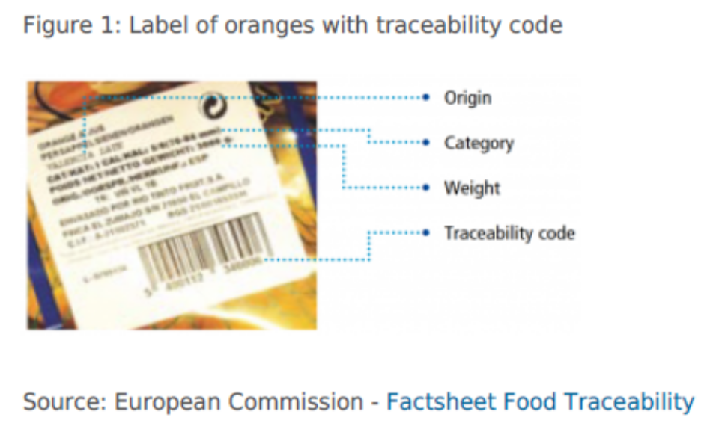
Lời khuyên:
Làm quen với các thủ tục. Xem các mẹo của CBI để tổ chức xuất khẩu của bạn sang Châu Âu. Việc không tuân thủ các quy trình phù hợp có thể làm giảm và trì hoãn các đơn đặt hàng, tăng chi phí và dẫn đến các hành động của các cơ quan thực thi Châu Âu.
Đảm bảo rằng các tài liệu đi kèm (chẳng hạn như Vận đơn) tương ứng chính xác với các sản phẩm thực phẩm có trong chuyến hàng, bao gồm khối lượng và trọng lượng được chỉ định, loại và kích cỡ, số lượng pallet và hộp. Kiểm tra các tài liệu cần thiết để làm thủ tục hải quan trong công cụ Access2Markets của Liên minh Châu Âu:
https://trade.ec.europa.eu/access-to-markets/en/content/customs-clearance-documents
Kiểm tra Bảng thông tin về Truy xuất nguồn gốc Thực phẩm của Ủy ban Châu Âu. https://ec.europa.eu/food/index_de

Ghi nhãn và đóng gói
Thực phẩm được đưa vào thị trường EU phải đáp ứng quy định của pháp luật về ghi nhãn thực phẩm.

Bao bì thương phẩm và thùng trái cây tươi hoặc rau quả phải có các đặc điểm sau:

- Tên và địa chỉ của người đóng gói hoặc điều phối;
- Tên và chủng loại của sản phẩm (nếu sản phẩm không nhìn thấy từ bên ngoài bao bì);
- Nước xuất xứ;
- Loại và quy mô (tham khảo các tiêu chuẩn tiếp thị);
- Số lô để truy xuất nguồn gốc hoặc GGN nếu được chứng nhận GLOBALG.A.P. (khuyến khích);
- Dấu kiểm soát chính thức để thay thế tên và địa chỉ của nhà đóng gói (tùy chọn);
- Xử lý sau thu hoạch; ví dụ, chất chống nấm mốc được bổ sung trong quá trình xử lý sau thu hoạch đối với trái cây có múi phải được đề cập trên bao bì thương mại;
- Chứng nhận hữu cơ, bao gồm tên cơ quan kiểm tra và số chứng nhận (nếu có).
Hình 2: Ví dụ về bao bì in để xuất khẩu

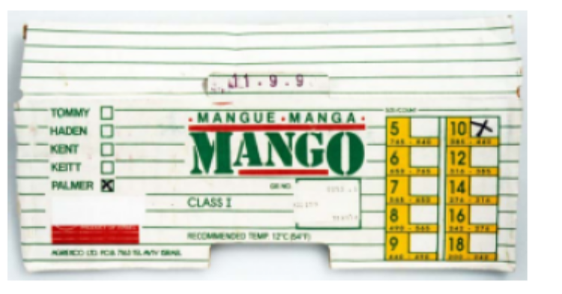

Khi trái cây hoặc rau quả được chế biến hoặc đóng gói trực tiếp để tiêu thụ, bạn phải ghi nhãn phù hợp:

Tên thông thường của sản phẩm;
Tên đầy đủ của nước xuất xứ;
Tên và địa chỉ của nhà sản xuất, nhà đóng gói, nhà nhập khẩu, chủ sở hữu thương hiệu hoặc người bán (nhà bán lẻ) ở EU đưa sản phẩm ra thị trường và từ “Đóng gói cho:”, nếu có;
Hàm lượng tịnh theo trọng lượng;
Thời hạn tối thiểu - tốt nhất trước ngày (trên tất cả trái cây và rau quả đã qua chế biến, chẳng hạn như mới cắt);
Nhận dạng nhà sản xuất hoặc số lô;
Danh sách các thành phần (nếu có), bao gồm các chất phụ gia và xử lý sau thu hoạch;
Tuyên bố về chất gây dị ứng (nếu có);
Bản công bố giá trị dinh dưỡng (khi trộn chung với thực phẩm khác);
Được đóng gói trong môi trường được bảo vệ, nếu có;
Thông tin bổ sung về chủng loại chất lượng, kích cỡ, giống hoặc loại thương mại và xử lý sau thu hoạch trên nhãn sản phẩm hoặc gần (trên kệ) đối với các sản phẩm có tiêu chuẩn tiếp thị cụ thể.

Hình 3: Ví dụ về quả cắt tươi:

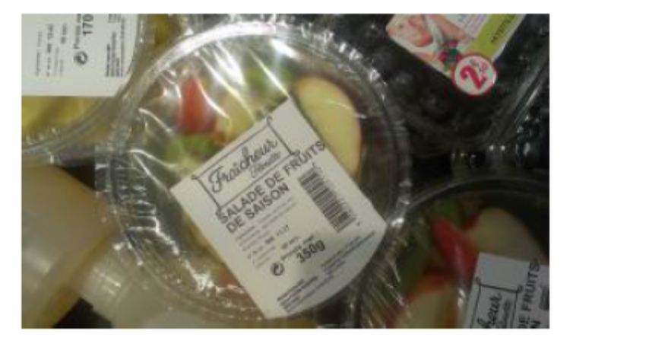
Hình 4: Ví dụ về quả bơ được bao gói

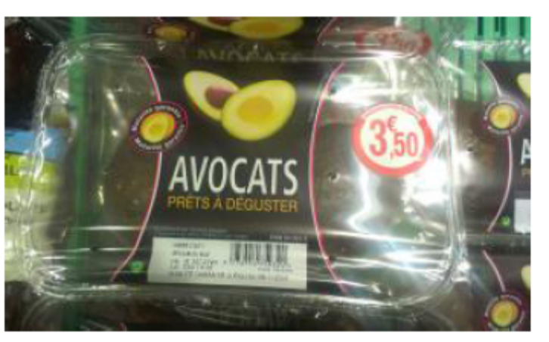.
Liên minh Châu Âu (EU) yêu cầu nội dung trên nhãn phải được viết bằng một trong những ngôn ngữ chính thức của một Quốc gia Thành viên EU và người tiêu dùng có thể hiểu được.
Bao bì được bán trên thị trường Châu Âu phải tuân thủ các yêu cầu chung nhằm bảo vệ môi trường, cũng như các quy định cụ thể được thiết kế để ngăn ngừa bất kỳ rủi ro nào đối với sức khỏe của người tiêu dùng. Bao bì phải bảo vệ sản phẩm khỏi bị nhiễm bẩn, rò rỉ và mất nước. Ngoài ra, hãy chú ý đến sở thích trình bày của người mua, chẳng hạn như gói hoặc sắp xếp riêng lẻ (ví dụ: một mặt). Sản phẩm và bao bì phải đồng nhất.
Trong tương lai, bạn có thể mong đợi các quy định chặt chẽ hơn về việc sử dụng nhựa trong bao bì. Chỉ thị mới của EU 2019/904 về việc giảm tác động của một số sản phẩm nhựa lên môi trường đã có ý định hạn chế việc sử dụng nhựa dùng một lần bằng cách chuyển chi phí chất thải và trách nhiệm cho nhà sản xuất. Theo chiến lược châu Âu về nhựa, ngày càng nhiều người mua sẽ yêu cầu bao bì thay thế và thân thiện với môi trường.
Lời khuyên:
Sử dụng bao bì chất lượng tốt và thùng carton chắc chắn.
Đảm bảo rằng tất cả các thông tin bắt buộc đều được đề cập, nhưng cũng nên nghĩ đến các thông tin hữu ích khác như logo của nhà nhập khẩu hoặc giấy chứng nhận. Luôn thảo luận về các yêu cầu bổ sung với người mua của bạn.
Thông báo tốt về việc đóng gói và ghi nhãn. Đọc thêm về hướng dẫn ghi nhãn và đóng gói cho thực phẩm trong Access2Markets. Nếu sản phẩm của bạn được đóng gói sẵn để bán lẻ, hãy kiểm tra các yêu cầu bổ sung trong Quy định (EU) số1169/2011
https://eur-lex.europa.eu/LexUriServ/LexUriServ.do?uri=OJ:L:2011:304:0018:0063:EN:PDF về việc cung cấp thông tin thực phẩm cho người tiêu dùng.
Để được hướng dẫn về cách xử lý, đóng gói và vận chuyển, hãy xem Quy tắc thực hành quốc tế được khuyến nghị về đóng gói và vận chuyển trái cây và rau tươi nhiệt đới. https://www.fao.org/ag/agn/CDfruits_en/others/docs/CAC-RCP44-1995.PDF
Sử dụng Yêu cầu pháp lý của GS1 đối với Nhãn trên Trái cây và Rau quả. Hướng dẫn này cung cấp một cái nhìn tổng quan về các yêu cầu ghi nhãn đối với các gói hàng tiêu dùng và thương mại khác nhau. https://www.gs1.nl/sites/default/files/agf_handleiding_legal_labelling_requirements.pdf
Liên hệ với Open Trade Gate Thụy Điển nếu bạn có câu hỏi cụ thể về các quy tắc và yêu cầu ở Thụy Điển và Liên minh Châu Âu. https://www.kommerskollegium.se/en/open-trade-gate/

- Người mua thường có những yêu cầu bổ sung nào?

Người mua châu Âu thường có những yêu cầu cụ thể, tùy thuộc vào kênh bán hàng và phân khúc sản phẩm của họ. Các yêu cầu chung của người mua bao gồm chứng nhận GLOBALG.A.P; và tuân thủ các tiêu chuẩn xã hội và môi trường.

Chứng nhận như sự đảm bảo
Vì an toàn thực phẩm là ưu tiên hàng đầu trong tất cả các lĩnh vực thực phẩm của Châu Âu, bạn có thể mong đợi hầu hết người mua yêu cầu bạn đảm bảo thêm dưới hình thức chứng nhận. Tất cả người mua trong chuỗi cung ứng, chẳng hạn như thương nhân, nhà chế biến thực phẩm và nhà bán lẻ, yêu cầu thực hiện hệ thống quản lý an toàn thực phẩm dựa trên phân tích mối nguy và các điểm kiểm soát quan trọng (HACCP).

GLOBALG.A.P.

Chương trình chứng nhận được yêu cầu phổ biến nhất, thiết yếu để xuất khẩu sản phẩm tươi sống sang Châu Âu, là GLOBALG.A.P. Tiêu chuẩn tiền sản xuất nông nghiệp này bao gồm toàn bộ quá trình sản xuất nông nghiệp từ trước khi cây trồng trên mặt đất cho đến khi sản phẩm chưa được chế biến. GLOBALG.A.P. tập trung vào an toàn thực phẩm cũng như môi trường, điều kiện lao động và chất lượng sản phẩm. Nó đã trở thành một tiêu chuẩn tối thiểu cho hầu hết các siêu thị Châu Âu.
Các Hệ thống quản lý an toàn thực phẩm

Ngoài GLOBALG.A.P., Các hệ thống quản lý an toàn thực phẩm khác cũng có thể được yêu cầu; ví dụ, để xử lý hoặc chế biến trái cây tươi và rau quả. Hầu hết tất cả người mua trên thị trường Tây Bắc Châu Âu (bao gồm cả Vương quốc Anh) sẽ yêu cầu bạn tuân thủ Tiêu chuẩn toàn cầu BRC, được áp dụng rộng rãi như một tiêu chuẩn về vệ sinh và an toàn thực phẩm. Ở Đức, tiêu chuẩn thực phẩm IFS rất phổ biến.

Chứng nhận quản lý an toàn thực phẩm thay thế bao gồm chương trình Thực phẩm Chất lượng An toàn (SQF) và FSSC 22000, một tiêu chuẩn phát triển do Tổ chức Tiêu chuẩn hóa Quốc tế (ISO) phát triển.

Tất cả các hệ thống quản lý được đề cập đều được Công nhận bởi Sáng kiến ​​An toàn Thực phẩm Toàn cầu (GFSI), có nghĩa là chúng được các nhà bán lẻ lớn chấp nhận. Việc tuân thủ các chương trình chứng nhận khác nhau giữa các quốc gia, kênh thương mại và tình hình thị trường. Người mua có thể khoan dung hơn khi thiếu hụt nguồn cung, nhưng nói chung, bạn chỉ có thể kinh doanh khi có các chứng nhận và tiêu chuẩn. Những tiêu chuẩn này sẽ trở nên nghiêm ngặt hơn và phổ biến hơn trong tương lai.

Tuân thủ tiêu chuẩn xã hội và môi trường
Ngày càng có nhiều sự chú ý đến các điều kiện xã hội và môi trường trong các khu vực sản xuất. Hầu hết người mua ở Châu Âu đều có quy tắc ứng xử mà họ sẽ mong đợi bạn tuân thủ. Mặc dù chất lượng sản phẩm được đặt lên hàng đầu nhưng sự tuân thủ của xã hội ngày càng trở nên quan trọng hơn.

Các sáng kiến ​​và sự chú ý đến trách nhiệm xã hội của doanh nghiệp (CSR) khác nhau ở các khu vực khác nhau của Châu Âu. Ở Đông Âu, ít người mua yêu cầu tuân thủ tiêu chuẩn xã hội nghiêm ngặt, trong khi có những người mua đa quốc gia ở Tây Âu có chương trình tuân thủ riêng của họ. Ví dụ bao gồm Bộ luật Nông nghiệp Bền vững của Unilever và sự công nhận của Tesco’s Nurture. Trong một số trường hợp, sự quan tâm ngày càng tăng đến các điều kiện xã hội và môi trường đòi hỏi phải có những hành động cụ thể; ví dụ, trong quản lý nước ở các khu vực khô cằn và đạt được "mức lương đủ sống" ở các nước cung cấp nghèo.

Các sáng kiến ​​của người mua ảnh hưởng đến bạn với tư cách là nhà cung cấp về mặt tuân thủ xã hội bao gồm:

- Sáng kiến ​​Thương mại Bền vững IDH, có Sáng kiến ​​Bền vững [cho] Trái cây và Rau quả (SIFAV), một hiệp ước toàn châu Âu với hơn 40 đối tác, bao gồm các nhà bán lẻ, thương hiệu, thương nhân và các tổ chức xã hội dân sự từ Hà Lan, Bỉ, Đan Mạch, Đức, Thụy Điển, Thụy Sĩ và Vương quốc Anh. SIFAV được thành lập với mục đích làm cho việc nhập khẩu trái cây và rau quả trở nên bền vững 100%. Trong số các mục tiêu mới cho giai đoạn 2020-2025 sẽ là giảm tác động đến môi trường, cải thiện mức lương đủ sống cho người lao động, ngăn ngừa thất thoát lương thực và khuyến khích sử dụng nước bền vững.
- Amfori - Sáng kiến ​​Tuân thủ Xã hội trong Kinh doanh (BSCI) ở Tây Bắc Âu, bao gồm Bộ Quy tắc Ứng xử cho tất cả những người tham gia, và amfori BEPI cho hoạt động môi trường;
- Sedex, một tổ chức thành viên phi lợi nhuận nhằm đánh giá và quản lý hiệu quả hoạt động của bạn về quyền lao động, sức khỏe và an toàn, môi trường và đạo đức kinh doanh;
- The Ethical Trading Initiative (ETI) ở Vương quốc Anh.
Ví dụ về các tiêu chuẩn kinh doanh hoặc xã hội bền vững đối với trái cây tươi và rau quả là:

-SMETA (Kiểm toán Đạo đức Thương mại của các thành viên Sedex), một kiểm toán xã hội;
-GLOBALG.A.P., Bao gồm các tiện ích bổ sung như GRASP để tuân thủ xã hội và SPRING để sử dụng nước ngầm và tưới tiêu bền vững;
-ISO 26000, tiêu chuẩn về trách nhiệm xã hội và ISO 14001 về quản lý Môi trường.
- Corporate Carbon Footprint của công ty TÜVRheinland.
- Chỉ có nhãn Fairtrade không nằm trong top đầu của người mua vì yêu cầu phức tạp và giá thành cao. Thương mại Công bằng thường được sử dụng cho các loại sản phẩm số lượng lớn như chuối. SMETA và GRASP dễ tiếp cận hơn đối với hầu hết các nhà xuất khẩu và ngày càng có tầm quan trọng. Trong tương lai gần, bạn có thể mong đợi các tiêu chuẩn mới và yêu cầu của người mua sẽ được đưa ra.

Lời khuyên:

Kỹ năng mềm và hiệu quả hoạt động của công ty cũng rất quan trọng
Tuân thủ các yêu cầu về an toàn thực phẩm, tiêu chuẩn chất lượng và chứng nhận là điều kiện tiên quyết để tiếp thị sản phẩm tươi sống ở châu Âu, nhưng nó vẫn không phải là điều kiện đảm bảo cho sự thành công. Người mua tìm kiếm sự tin cậy và đáng tin cậy và các nhà bán lẻ lớn muốn được giảm bớt gánh nặng. Điều này có nghĩa là kỹ năng mềm và hiệu suất của bạn cũng quan trọng như sản phẩm và chứng chỉ của bạn. Một số điều quan trọng nhất trong thương mại tươi sống là giao hàng đúng hạn, chủ động liên lạc và cam kết với các thỏa thuận.

Tuy nhiên, hạnh kiểm tốt có tác dụng cả hai mặt, vì vậy hãy lưu ý những người mua có danh tiếng kém hoặc chỉ thể hiện sự quan tâm ngắn hạn. Trong thị trường biến động nhanh và dễ hư hỏng này, các quyết định đột ngột được đưa ra, chẳng hạn như “bán phá giá” sản phẩm của bạn với giá rất thấp khi chất lượng bắt đầu kém đi hoặc khi nhu cầu chậm lại. Người mua châu Âu không muốn chấp nhận mất mát của họ và thay vào đó giải quyết bằng cách yêu cầu vấn đề chất lượng. Điều quan trọng là bạn có thể giải quyết các khiếu nại một cách chuyên nghiệp, cho dù chúng có chính đáng hay không.
Lời khuyên:
Trước hết, hãy đảm bảo rằng bạn được tổ chức tốt như một công ty. Sự tổ chức này bao gồm việc duy trì kế hoạch hậu cần tốt, ghi lại các lô hàng của bạn (bao gồm cả bằng chứng về chất lượng), trả lời email của bạn trong vòng một ngày và chuyên nghiệp trong mọi khía cạnh của doanh nghiệp.
Không ký gửi sản phẩm của bạn với người mua mà bạn không biết. Việc ký gửi đang ngày càng trở thành một thông lệ tiêu chuẩn và nó làm tăng rủi ro của bạn lên đáng kể.
Thiết lập và xác nhận các thỏa thuận với người mua của bạn về các chủ đề quan trọng như điều khoản giao hàng và thanh toán, thông số kỹ thuật và chứng nhận của sản phẩm.

3. Các yêu cầu đối với thị trường ngách là gì?

Ngoài các yêu cầu chính thức và thông thường, còn các yêu cầu cụ thể áp dụng cho các thị trường ngách như trái cây và rau hữu cơ.

Hữu cơ, một thị trường ngách đang phát triển
Ngày càng có nhiều người tiêu dùng ở Châu Âu thích rau quả hữu cơ vì phương pháp sản xuất tự nhiên và bền vững cũng như kết nối của chúng với một chế độ ăn uống lành mạnh. Ở các nước như Ý, Ireland, Pháp, Đức và Thụy Điển, trái cây và rau hữu cơ chiếm khoảng 1/5 tổng nhu cầu hữu cơ.

Để tiếp thị các sản phẩm hữu cơ ở Châu Âu, bạn phải sử dụng các phương pháp sản xuất hữu cơ theo luật pháp Châu Âu. Bạn phải sử dụng các phương pháp sản xuất này ít nhất 2 năm trong suốt thời gian chuyển đổi trước khi có thể chứng nhận sản phẩm của mình là Hữu cơ.

Để được chứng nhận là nông dân hoặc nhà xuất khẩu hữu cơ, bạn phải đăng ký và chứng nhận thông qua cơ quan kiểm soát được công nhận hoặc cơ quan chứng nhận được công nhận. Cơ quan kiểm soát này chịu trách nhiệm xác minh rằng bạn tuân thủ các quy tắc hữu cơ thông qua kiểm tra hàng năm và một loạt các kiểm tra. Sau khi được đánh giá bởi một cơ quan chứng nhận được công nhận, bạn có thể sử dụng biểu tượng hữu cơ của Liên minh Châu Âu (EU organic logo) trên các sản phẩm của mình, cùng với biểu tượng của chủ sở hữu tiêu chuẩn này.
Hình 5: Nhãn organic cho các sản phẩm hữu cơ ở EU
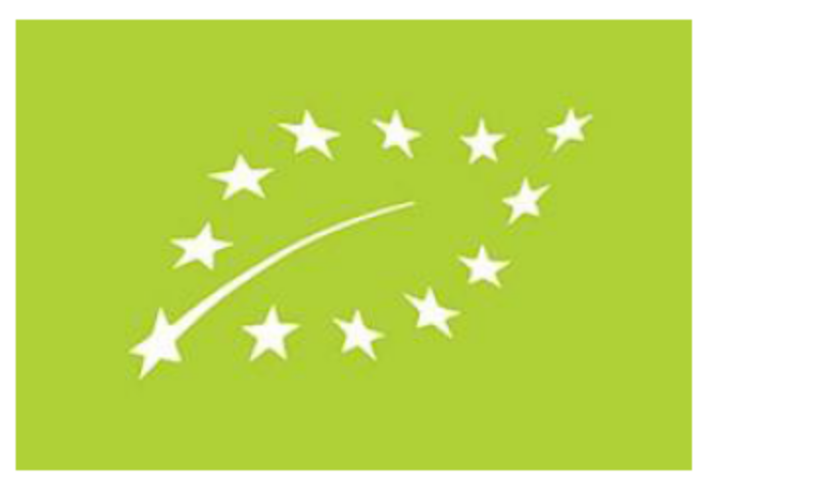
Tất cả các sản phẩm hữu cơ nhập khẩu vào EU phải có giấy chứng nhận kiểm định điện tử (e-COI) phù hợp. Các chứng chỉ này được quản lý thông qua Hệ thống the Trade Control and Expert System (TRACES) https://ec.europa.eu/food/animals/traces_en.
Nếu bạn không có giấy chứng nhận kiểm tra điện tử, sản phẩm của bạn sẽ không được thông quan ở cảng đến ở Liên minh Châu Âu.
Lời khuyên:
Đánh giá tiềm năng thị trường hữu cơ cho sản phẩm cụ thể của bạn. Hãy tự thông báo cho bản thân vì việc thực hiện sản xuất hữu cơ và được chứng nhận có thể tốn kém và mất nhiều thời gian. Trên trang web của Ủy ban Châu Âu, bạn có thể tìm thấy danh sách hiện tại của các cơ quan kiểm soát.
Tìm các nhà nhập khẩu chuyên về các sản phẩm hữu cơ thông qua các hội chợ thương mại như Biofach hoặc Fruit Logistica và các thư mục của công ty như Thư mục quốc tế về các công ty cung cấp & bán buôn thực phẩm hữu cơ (Organic-bio). Các nhà nhập khẩu hữu cơ thường đóng vai trò tích cực trong việc tư vấn và hướng dẫn các nhà sản xuất.
Đọc thêm về nông nghiệp hữu cơ trên trang web thông tin của Ủy ban Châu Âu về nông nghiệp hữu cơ và tìm thêm thông tin về luật mới cho nông nghiệp hữu cơ trong thông cáo báo chí và các câu hỏi thường gặp. Bắt đầu từ 1/1/năm 2021, Quy định mới (EU) 2018/848 sẽ được thực hiện. https://eur-lex.europa.eu/legal-content/EN/TXT/PDF/?uri=CELEX:32018R0848&from=EN

Thương hiệu công bằng và nhãn môi trường
Nhãn hiệu công bằng và môi trường là những yêu cầu thích hợp để có thể phân biệt sản phẩm của bạn với số đông và thu hút những người tiêu dùng có ý thức hơn. Các nhãn chứng nhận này tập trung vào người tiêu dùng và được áp dụng nhiều nhất cho các sản phẩm từ các trang trại quy mô nhỏ và các loại rau quả chính. Các nhãn nổi tiếng bao gồm:
- Công bằng cho cuộc sống;
- Trao đổi công bằng;
- Rainforest Alliance / UTZ (như một phần của Mạng lưới Nông nghiệp Bền vững).
Ví dụ như các loại trái cây điển hình có thể được tìm thấy với những nhãn này là chuối, dứa và dừa.

Lời khuyên:
Tham khảo cơ sở dữ liệu Bản đồ Tiêu chuẩn để biết danh sách các Nhãn chứng nhận, cùng với những điểm giống và khác nhau của chúng. Nhập sản phẩm, quốc gia và quốc gia đến để tìm các chương trình chứng nhận và nhãn phù hợp với sản phẩm của bạn.
Tìm một người mua chuyên biệt ở Châu Âu, những người quen thuộc với các nhãn sản phẩm xã hội này nếu bạn chọn chứng nhận cho sản phảm của bạn.

